Warszawa, 17.10.2018

Jakie łóżko wybrać, aby zagwarantować sobie spokojny
i komfortowy sen?

Według różnych szacunków śpimy około 7-8 godzin na dobę, co oznacza, że średnio 1/3 życia spędzamy w łóżku. Nic więc dziwnego, że odpowiedni dobór wspomnianego mebla jest niezbędnym elementem dbałości o nasz komfort i codzienną regenerację organizmu. Sprawdź, na co warto zwrócić uwagę, aby zapewnić sobie spokojny i zdrowy sen.
Meble i dodatki do wyposażenia wnętrz mają głównie wpływ na nasze wrażenia estetyczne, natomiast łóżko poza dobrym wyglądem, powinno sprzyjać naszemu zdrowiu i dobremu samopoczuciu. Warto poświęcić czas na wybór perfekcyjnie dopasowanego materaca i ramy, aby później cieszyć się zdrowym snem.
Wymiary łóżka
Podczas zakupów w pierwszej kolejności należy zwrócić uwagę na to, aby łóżko było nie tylko ładne, ale też funkcjonalne. Podstawą jest dobór odpowiedniego rozmiaru ramy łóżka oraz grubości materaca. Z reguły łóżka jednoosobowe występują w rozmiarach 80 x 200 cm, 90 x 200 cm, 100 x 200 cm, natomiast dwuosobowe mają wymiary 140 x 200 cm, 160 x 200 cm lub 180 x 200 cm, a także 200 x 200 cm. Ważną wskazówką jest to, że łóżka do 200 cm są idealne dla osób o maksymalnym wzroście 180 cm, natomiast dla nieco wyższych w ofercie salonów Agata można znaleźć takie o długości nawet 210 czy 220 cm. Wybór odpowiedniego modelu powinien być w dużej mierze uzależniony także od wielkości pokoju, w którym stanie mebel.
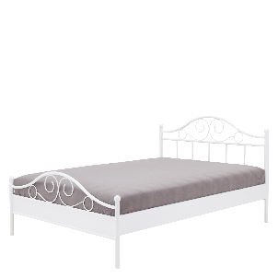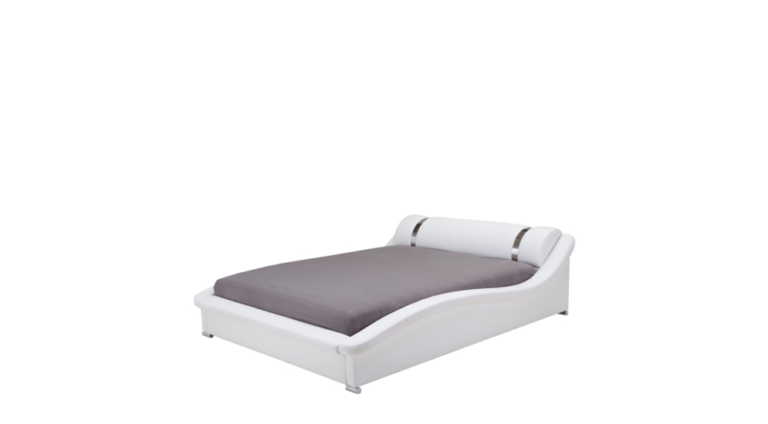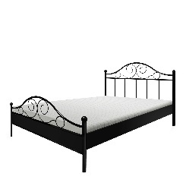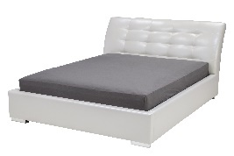

Specyfika wykonania
Ramę łóżka wybieramy według własnych upodobań i indywidualnego gustu. To, czy zdecydujesz się na materiałowe obicie, czy postawisz na tradycyjne, drewniane wykonanie, nie wpłynie na komfort Twojego snu, a wyłącznie na wrażenie estetyczne. Oczywiście Twoja decyzja ma także wpływ na długość użytkowania łóżka, dlatego nie bój się zainwestować w bardziej wytrzymałe materiały, aby mebel służył Ci przez długie lata. Popularne są obicia wykonane z dobrej jakości płyty meblowej, które gwarantują długie użytkowanie. Warto pamiętać o tym, że miękkie wykończenie łóżka wpływa na komfort użytkowania.
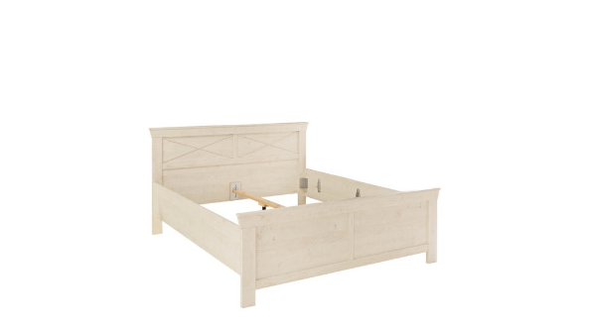
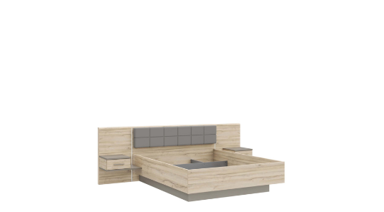
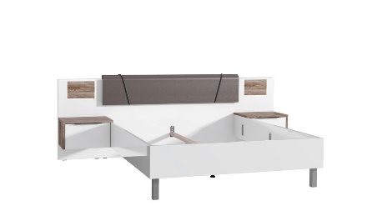
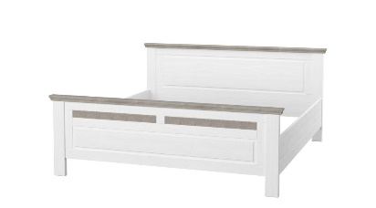
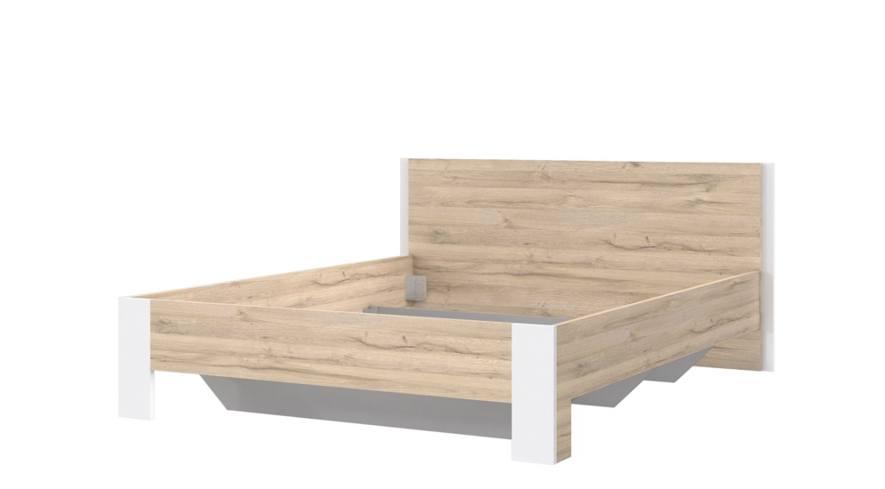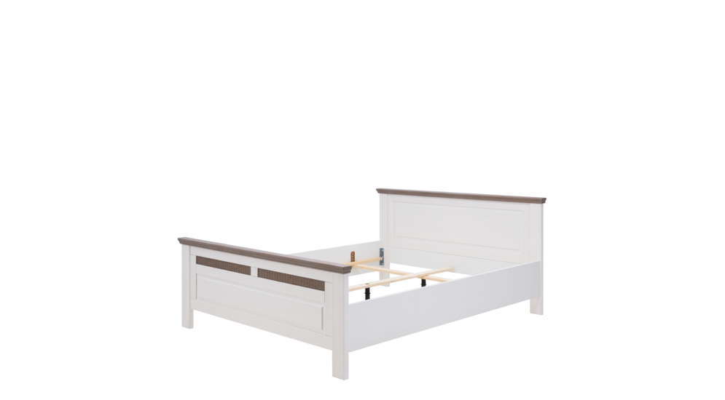

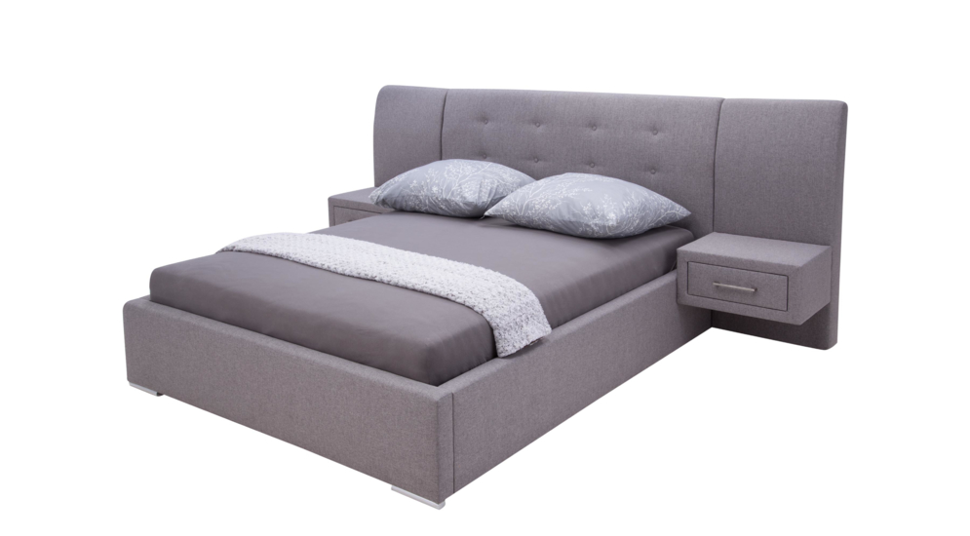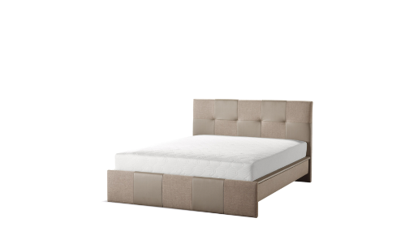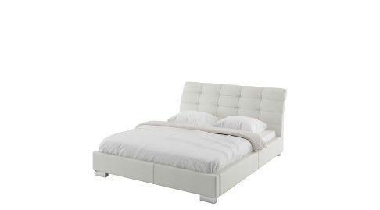

Dodatkowo zwróć uwagę na stelaż i dopasuj go do rodzaju łóżka. Pamiętaj, że duża liczba listew gwarantuje lepsze podparcie dla kręgosłupa. Możesz również wybrać taki stelaż, który umożliwia regulowanie twardości części lędźwiowej. Wszystko po to, aby komfort użytkowania był jak najwyższy i spełnił oczekiwania nawet najbardziej wymagających.

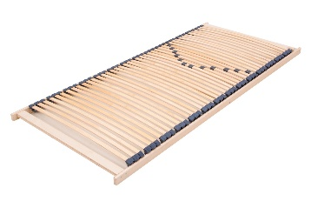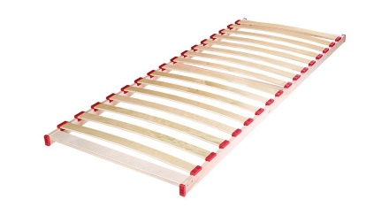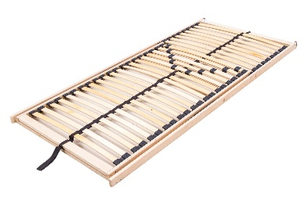

Idealny materac
Przy zakupie materaca kieruj się przede wszystkim swoją wagą, która ma kluczowe znaczenie przy wyborze jego wypełnienia oraz twardości. Rodzaj wkładu wpływa na komfort snu oraz nasze zdrowie. Wypełnienie powinno zapewnić kręgosłupowi odpowiednie podparcie oraz ułożenie. Każdy typ materaca ma inne właściwości, dlatego żeby dokonać właściwego wyboru porozmawiaj ze specjalistą oraz przetestuj materac leżąc na nim przez minimum 15 minut.

Innowacyjne rozwiązania dają możliwość doboru różnych stref twardości w obrębie jednego materaca, aby odpowiednio dopasowywał się on do każdej części Twojego ciała. Odwiedzając salon Agata możesz liczyć na profesjonalne doradztwo, dzięki czemu będzie Ci łatwiej podjąć dobrą decyzję.
- W ofercie salonów Agata jest szeroki wybór dwustronnych materacy o różnych twardościach. Dzięki swojej konstrukcji, każdy z nich świetnie dopasowuje się do kształtów poszczególnych części ciała, zapewniając zdrowy i komfortowy sen. W przypadku materacy dwuosobowych warto wybierać modele, w których dwie strony wykończone są różnymi rodzajami pianki, dzięki czemu zyskujemy jedną wysokość materaca, a dopasowanie produktu do dwóch różnych osób – komentuje Gabriel Gdula, ekspert salonów Agata.
Poza materacem ważny jest również wybór toppera, czyli materaca nawierzchniowego na łóżko, służącego do wyrównywania powierzchni dwóch osobnych materacy. Topper poprawia komfort snu, ale przede wszystkim dba o higienę, zapewniając świetną wentylację i przedłużając żywotność materaca głównego. Aby więc zagwarantować sobie spokojny i komfortowy sen, należy wziąć pod uwagę bardzo wiele elementów, m.in. dobre oświetlenie czy odpowiednią temperaturę powietrza. Jednak to wybór odpowiedniego materaca i toppera jest kluczowy, jeśli chodzi o nasze zdrowie.
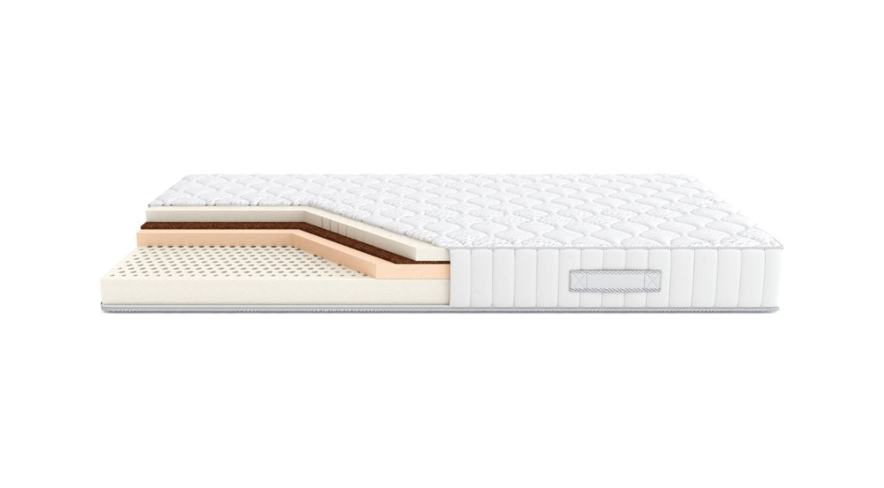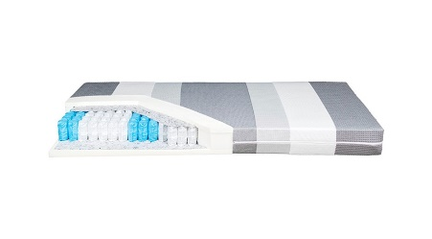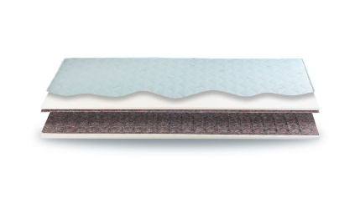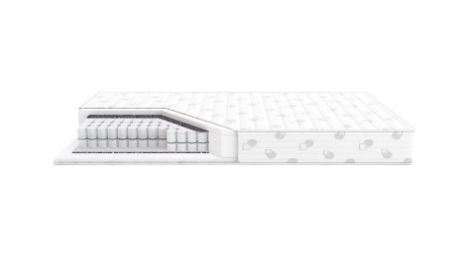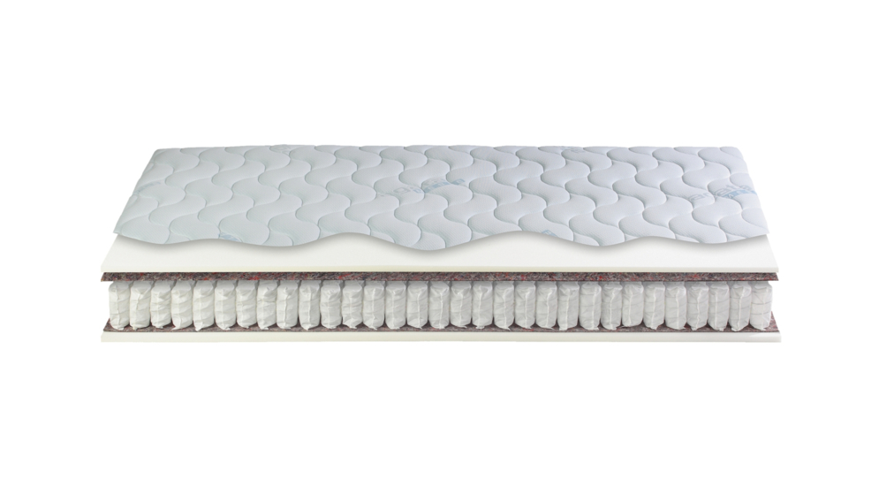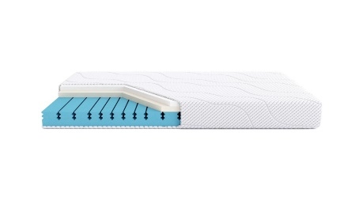
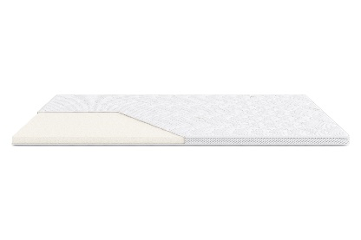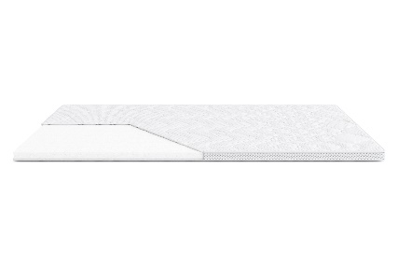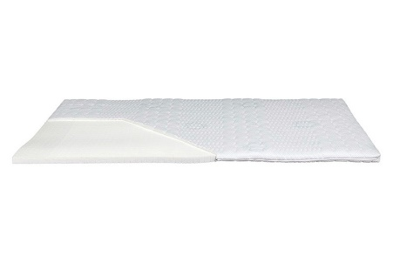
***
O Agata SA.:
Agata S.A. to sieć wielkopowierzchniowych salonów mebli oraz artykułów wyposażenia wnętrz w Polsce; obejmująca 25 wielkopowierzchniowych salonów zlokalizowanych zarówno w dużych, jak i średnich miastach w całym kraju. Agata S.A. poprzez punkty sprzedaży detalicznej i e-commerce oferuje kolekcje do pokoju dziennego, dziecięcego, sypialni, jadalni i kuchni, a także szeroką gamę produktów i akcesoriów do aranżacji wnętrz. Marka zapewnia dostęp do artykułów ponad 250 krajowych i zagranicznych producentów kilkudziesięciu marek własnych oraz szerokiego grona doradców, projektantów i ekspertów.

Więcej o Agata S.A: www.agatameble.pl

Kontakt dla mediów:

Anna Wilczak-Kawecka
Specjalista ds. marketingu Agata S.A.
Al. Roździeńskiego 93
40-203 Katowice
Tel. +48 32 73 50 704
Tel kom. +48 695 652 957
anna.wilczak@agatameble.pl

Joanna Bieniewicz
24/7Communication Sp. z o.o.
ul. Świętojerska 5/7
00-236 Warszawa
tel. kom: +48 501 041 408
joanna.bieniewicz@247.com.pl

